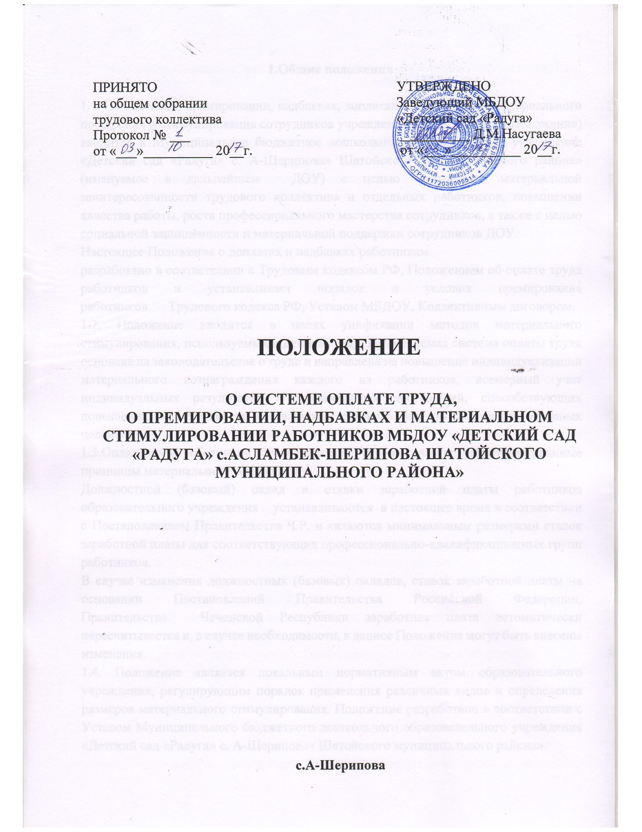

1.Общие положения

1.1. Положение о премировании, надбавках, доплатах и других видах материального поощрения и стимулирования сотрудников учреждения (далее по тексту Положение) вводится в Муниципальное бюджетное дошкольное образовательное учреждение «Детский сад «Радуга» с. А-Шерипова» Шатойского муниципального района» (именуемое в дальнейшем ДОУ) с целью повышения материальной заинтересованности трудового коллектива и отдельных работников, повышении качества работы, роста профессионального мастерства сотрудников, а также с целью социальной защищённости и материальной поддержки сотрудников ДОУ.
Настоящее Положение о доплатах и надбавках работникам
разработано в соответствии с Трудовым кодексом РФ, Положением об оплате труда работников и устанавливает порядок и условия премирования работников. Трудового кодекса РФ, Уставом МБДОУ, Коллективным договором.
1.2. Положение вводится в целях унификации методов материального стимулирования, используемых в детском саду. Применяемая система оплаты труда основана на законодательстве о труде и направлена на повышение индивидуализации материального вознаграждения каждого из работников, всемерный учет индивидуальных результатов и коллективных достижений, способствующих повышению эффективности деятельности детского сада по реализации уставных целей.
1.3.Оплата труда работников образовательного учреждения предусматривает единые принципы материального обеспечения.
Должностной (базовый) оклад и ставки заработной платы работников образовательного учреждения устанавливаются в настоящее время в соответствии с Постановлением Правительства Ч.Р. и являются минимальным размерами ставок заработной платы для соответствующих профессионально-квалификационных групп работников.
В случае изменения должностных (базовых) окладов, ставок заработной платы на основании Постановлений Правительства Российской Федерации, Правительства Чеченской Республики заработная плата автоматически пересчитывается и, в случае необходимости, в данное Положение могут быть внесены изменения.
1.4. Положение является локальным нормативным актом образовательного учреждения, регулирующим порядок применения различных видов и определения размеров материального стимулирования. Положение разработано в соответствии с Уставом Муниципального бюджетного дошкольного образовательного учреждения «Детский сад «Радуга» с. А-Шерипова» Шатойского муниципального района»
1.5. Настоящее Положение распространяется на всех работников образовательного учреждения.
1.6. Оплата труда работников образовательного учреждения предусматривает единые принципы материального обеспечения и осуществляется в соответствии с законодательными и иными правовыми нормативными актами Российской Федерации.
1.7. Оплата труда работника определяется его личным трудовым вкладом с учетом конечных результатов работы детского сада и максимальными размерами не ограничивается.
Установленные государством должностные оклады и часовые тарифные ставки являются гарантиями минимальных размеров оплаты труда.
1.8. Должностной оклад - это выраженный в денежной форме размер оплаты труда работника за выполнение закрепленных за ним должностных обязанностей и работ, предусмотренных трудовым договором.
1.9. Положение разрабатывается Комиссией по материальному стимулированию работников образовательного учреждения, обсуждается и принимается на общем собрании работников образовательного учреждения и утверждается заведующим.
1.10. Настоящее Положение является локальным нормативным актом, регламентирующим деятельность образовательного учреждения.
1.11. Изменения и дополнения к настоящему Положению принимаются в составе новой редакции Положения решением Педагогического совета детского сада, и утверждается заведующим образовательного учреждения. После принятия новой редакции Положения предыдущая редакция утрачивает силу.
2. Источники формирования поощрительного фонда:
2.1. Расходы по оплате труда работников, включая различные меры материального стимулирования, осуществляются за счет общего фонда оплаты труда, надтарифного фонда. При этом меры материального стимулирования могут осуществляться как за счет бюджетных средств, так и из внебюджетных источников.
Таким образом, источниками формирования поощрительного фонда являются:
- экономия фонда заработной платы;
- отчисление от доходов по оказанию комплекса платных услуг;
- целевые взносы государственных, частных, общественных, кооперативных и других организаций, всех заинтересованных юридических, а также физических лиц;
- иные источники поступлений, не противоречащие действующему законодательству Российской Федерации.
2.2. На выплату премии и оказание материальной помощи направляется не менее 2 % от фонда и экономии по заработной плате по итогам отчетного периода.
2.3.Образовательное учреждение вправе привлекать в порядке, установленном законодательством Российской Федерации, дополнительные финансовые средства за счет предоставления платных дополнительных образовательных услуг и иных, предусмотренных Уставом услуг, а также за счет добровольных пожертвований и целевых взносов физических и (или) юридических лиц, в том числе иностранных граждан и (или) иностранных юридических лиц.
Образовательное учреждение вправе осуществлять приносящую доходы деятельность лишь постольку, поскольку она служит достижению целей и соответствует тем целям, ради которых оно создано. Доходы, полученные от такой деятельности, и приобретенное за счет этих доходов имущество, поступают в самостоятельное распоряжение Образовательного учреждения.
Привлечение Образовательным учреждением дополнительных средств, указанных в настоящем пункте, не влечет за собой снижение нормативов и (или) абсолютных размеров финансового обеспечения деятельности Образовательного учреждения за счет средств бюджета Наурского муниципального района.

- Виды материального стимулирования.
3.1. В целях материального стимулирования работников в образовательном учреждении применяются следующие виды материального стимулирования:
- доплаты и надбавки к должностному окладу компенсационного характера
- доплаты и надбавки стимулирующего характера:
персональная надбавка;
премия
иные поощрительные выплаты
- материальная помощь.
3.2. Доплаты и надбавки к должностному окладу компенсационного характера являются составной частью заработной платы, устанавливаются в целях возмещения работникам затрат, связанных с исполнением ими трудовых или иных обязанностей, предусмотренных Трудовым кодексом и определяются Перечнем видов выплат компенсационного характера в федеральных бюджетных учреждениях (утв. Приказом Минздравсоцразвития России от 29.12.2007 N 822). Согласно указанному Перечню к ним относятся:
- выплаты работникам, занятым на тяжелых работах, работах с вредными и (или) опасными и иными особыми условиями труда;
- выплаты за работу в местностях с особыми климатическими условиями;
- выплаты за работу в условиях, отклоняющихся от нормальных (при выполнении работ различной квалификации, совмещении профессий (должностей), сверхурочной работе, работе в ночное время и при выполнении работ в других условиях, отклоняющихся от нормальных).
3.3. Доплаты и надбавки стимулирующего характера:
персональная надбавка,
премия
иные поощрительные выплаты
В отличие от компенсационных выплат доплаты и надбавки стимулирующего характера, премии и иные поощрительные выплаты не связаны с оплатой труда в каких-либо особых условиях (например, за работу во вредных условиях) и не ограничены законодательно минимальным или максимальным размером. Поэтому условия, порядок выплаты стимулирующих начислений, а также их размер определяются работодателем.
3.4.Ежемесячные выплаты из стимулирующей части оплаты труда устанавливаются
работникам в процентах от тарифной ставки или в абсолютных величинах (рублях) за:
1) работу с сайтом учреждения, его обновление – до 10%
2) работу в аттестационной, тарификационной и других комиссиях- до 10 %
3) за ведение электронной документации и отчетности – до 50%
4) работу с медицинскими страховыми компаниями, работа с базами данных
(Пенсионный фонд, Федеральное казначейство и др) – до 50 %;
5) ведение документации по ОТ и ТБ, ГО и ЧС, выполнение обязанности секретаря педагогического совета, работа с табелем посещаемости воспитанников – до 50%
6) активное участие в ремонтных работах помещений и благоустройстве территории – до 50%
7) деятельность, требующая значительных затрат усилий и времени (сложность и напряженность труда, выполнение особо важных работ, увеличение объема работы, расширение зоны обслуживания) – до 100%
8) составление документации для государственных контрактов, аукционов – до 50%
9) ведения табеля учета рабочего времени до 10%
Персональная надбавка
Устанавливается работникам за более высокую квалификацию. Работнику присвоена ученая степень или он имеет документ об успешном прохождениии повышения квалификации. Значительный опыт работы также может служить основанием для назначения персональной надбавки.
Премия в соответствии с Перечнем видов выплат стимулирующего характера в федеральных бюджетных учреждениях (утв. Приказом Минздравсоцразвития России от 29.12.2007 N 818) премии работникам предусматриваются:
- за интенсивность и высокие результаты работы;
- за качество выполняемых работ;
- за стаж непрерывной работы, выслугу лет;
- за результаты по итогам работы.
Основными критериями премирования являются следующие:
- интенсивность, напряженность труда;
- своевременное, добросовестное, качественное выполнение трудовых обязанностей;
- качественное и оперативное выполнение важных заданий, поручении
- достижение определенных финансово-экономических результатов и др.
Выплата единовременных вознаграждений (премий) осуществляется в связи со следующими событиями из средств экономии фонда заработной платы, а также из внебюджетных средств в соответствии с действующим законодательством:
к праздникам Дня дошкольного работника, Нового года, 8 марта;
по итогам квартала, полугодия, года;
к свадьбе, юбилею (50, 55,60 лет)
в связи с выходом на пенсию;
в связи с рождением ребёнка.
Приказ о назначении премии составляется с указанием основания для поощрения.
Иные поощрительные выплаты
- Доплата за расширение зоны обслуживания на время вакансии или работу, не связанную с функциональными обязанностями на время вакансии или временного отсутствия основного сотрудника, устанавливается приказом заведующей в пределах фонда оплаты труда по вакантной должности. Размер доплаты определяется по согласованию сторон и фиксируется в приказе.
- Стимулирующие выплаты из фонда надбавок и доплат педагогическим работникам МБДОУ.
3.4. Материальная помощь
Выплачивается работнику с целью обеспечения социальных гарантий и, как правило, является компенсационной выплатой в чрезвычайных ситуациях. Также материальная помощь может выплачиваться всем работникам в случае:
тяжелого материального положения на приобретение лекарственных средств на лечение;
в связи со смертью ближайшего родственника (ребенка, матери, отца, мужа, жены)
в случае смерти сотрудника материальная помощь выплачивается его семье (наследникам);
в связи со стихийным бедствием, в связи с рождением ребенка.
Материальная помощь выплачивается на основании личного заявления сотрудника по приказу заведующей детским садом. В приказе на выплату материальной помощи конкретному работнику указывается ее размер.
Материальная помощь всем или большинству работников детского сада может выплачиваться к отпуску, на лечение, приобретение путевок и в целях социальной защиты фиксированными суммами или в процентном отношении к должностным окладам или ставкам. Материальная помощь максимальными размерами не ограничена.

4. Порядок установления надбавок и доплат к должностному окладу.
4.1. Стимулирующие выплаты могут быть установлены Администрацией учреждения как в твердой денежной сумме, так и в процентах от оклада (тарифной ставки), от выполненного объема работы. Надбавки и доплаты начисляются за фактически отработанное время.
4.2. Надбавка и доплата работнику может быть установлена в трудовом договоре на весь срок его действия, а также приказом заведующей на определенный срок (учебный год, полугодие, месяц и на период выполнения работ).
4.3.Надбавка заведующей детским садом устанавливается приказом Учредителя.
4.4. Право инициативы по применению мер материального стимулирования предоставляется заместителям заведующей, старшему воспитателю, а также представительному органу трудового коллектива (Профсоюзному комитету детского сада, Совету детского сада).
4.5. Вопросы материального стимулирования и поощрения рассматриваются Администрацией детского сада, Комиссией по материальному стимулированию и согласовываются с Профсоюзным комитетом детского сада. Администрация и Комиссия по материальному стимулированию обеспечивают гласность в вопросах премирования, установления доплат и надбавок для всех работников учреждения.
4.6. Применение мер материального стимулирования оформляется приказом заведующей детским садом.
4.7. Приказом заведующего детским садом могут устанавливаться премии конкретным работникам (группам работников) за достижение высоких индивидуальных (коллективных) результатов.
4.8. Размер премии определяется на основании настоящего Положения, максимальный размер не ограничен. Перечень оснований для начисления премии работодатель определяет самостоятельно.
4.9. Основанием для определения размера стимулирующих выплат педагогическим работникам являются показатели эффективности деятельности педагогических работников МБДОУ
4.10. Лица, не проработавшие полный расчетный период, могут быть премированы с учетом их трудового вклада и фактически проработанного времени.
4.11. Выплата материальных поощрений производится с учетом всех налоговых и иных выплат.

5. Показатели, влияющие на уменьшение размера доплат, надбавок
или их лишение.
- неисполнение или ненадлежащее исполнение обязанностей, предусмотренных должностной инструкцией;
- нарушение правил внутреннего трудового распорядка (опоздание на работу, ранний уход с работы, превышение установленного времени для отдыха и питания) техники безопасности, требований охраны труда, нарушение инструкций по охране жизни и здоровья детей, наличие детского травматизма по вине работника;
-распитие спиртных напитков, появление на работе в состоянии алкогольного, наркотического или иного токсического опьянения;
- прогул, отсутствие на рабочем месте без уважительных причин более 4-х часов подряд в течение рабочего времени)
-не прохождение в установленных законодательством случаях обязательного медицинского осмотра и отстранение в связи с этим от работы,
- нарушение санитарно-эпидемиологического режима, повлекшего за собой рост детской заболеваемости;
- невыполнение приказов и распоряжений заведующей;
-нарушение, повлекшее дисциплинарное взыскание (замечание, выговор, увольнение за виновные действия и др.);
- обоснованные жалобы родителей, поданные в письменном виде;
- предоставление фиктивного больничного листа сотрудником;
- халатное отношение к сохранности материально-технической базы;
- пассивность в участии жизнедеятельности и общественных мероприятий, проводимых в системе образования;
- наличие серьезных нарушений в ведении документов;
- несвоевременное предоставление отчетной документации.
5.2.Все случаи снятия доплат и надбавок рассматриваются руководителем образовательного учреждения, Профсоюзным комитетом, оформляются приказом заведующего детским садом.

6. Реализация решений.
6.1. Решение стимулированию оформляется протоколом,
согласовывается с Профсоюзным комитетом.
6.2. На основании решения руководитель образовательного учреждения издает приказ об установлении соответствующих надбавок и доплат сотрудникам учреждения.

